浙大玉泉校区面试地点示意图
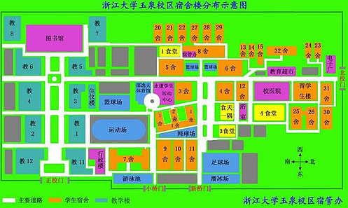
浙大玉泉校区行政楼东门
浙大玉泉校区老生仪楼
玉泉校区毛主席像
浙大玉泉校区第3教学楼

浙大玉泉校区正大门（正对浙大路）

说明：电子与通信工程领域考生，面试地点均在玉泉校区行政楼，具体面试房间见面试安排表。周末行政楼西门关闭，请考生从行政楼东门进入大楼（进入玉泉校区正校门后右转，沿河边直走200米即到行政楼东门）。安排在行政楼第2、第3会议室面试的同学，可先到行政楼308室边上的休息区（面试点就在边上）。
集成电路工程领域工程考生，面试地点均在玉泉校区老生仪楼，具体面试安排见老生仪楼3楼教室内张贴的面试表。考生从正大门进入校区后，直走到毛主席像，右转100米即到老生仪楼。
光学工程领域工程考生，面试地点均在玉泉校区第三教学楼318房间，时间为1月10日下午4：30点。

咨询电话：87952179、13357182552、

